ГУАП

КАФЕДРА № 42

ОТЧЕТ   
ЗАЩИЩЕН С ОЦЕНКОЙ

ПРЕПОДАВАТЕЛЬ

|  |  |  |  |  |
| --- | --- | --- | --- | --- |
| канд. техн. наук, доцент |  |  |  | О. И. Красильникова |
| должность, уч. степень, звание |  | подпись, дата |  | инициалы, фамилия |

|  |
| --- |
| ОТЧЕТ О ЛАБОРАТОРНОЙ РАБОТЕ № 6 |
| РЕТУШЬ ФОТОГРАФИЙ В РЕДАКТОРЕ РАСТРОВОЙ ГРАФИКИ |
| по курсу: |
| ОСНОВЫ ИНФОРМАЦИОННЫХ ТЕХНОЛОГИЙ В ДИЗАЙНЕ |
|  |

РАБОТУ ВЫПОЛНИЛ

|  |  |  |  |  |  |
| --- | --- | --- | --- | --- | --- |
| СТУДЕНТ гр. № | 4326 |  |  |  | Г. С. Томчук |
|  |  |  | подпись, дата |  | инициалы, фамилия |

Санкт-Петербург 2025

1. Цель работы

Цель работы: ознакомление с приемами ретуши фотографий в редакторе растровой графики.

1. Задание

1. Самостоятельно изучить основные приемы ретуширования фотографий в том растровом графическом редакторе, в котором имеется опыт работы, приобретенный в процессе выполнения лабораторных работ.

2. Выбрать фотографию, подлежащую ретушированию. Составить перечень дефектов, подлежащих устранению.

3. Выполнить все этапы ретуширования фотографии.

4. Подробно описать инструментарий, использованный с целью устранения каждого из перечисленных дефектов.

1. Выбранная для ретуши фотография и ее дефекты

На рис. 1 изображена выбранная для ретуши фотография.

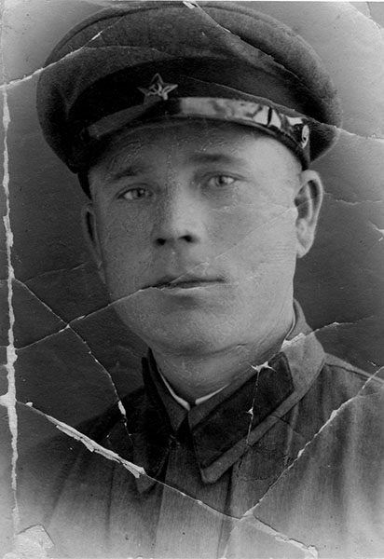

Рисунок — Исходная фотография

На изображении отчетливо видны следующие дефекты:

1. Ярко-выраженные бумажные складки: как на участках, где исправление дефекта выполняется относительно просто (фон), так и в местах посложнее (губы, скулы, воротник).
2. Потертости.
3. Выцветание по краям фотографии.
4. Процесс ретуширования

Технология устранения небольших складок заключалась в том, что дефектное место закрашивалось максимально подходящими образцами инструментом «Штамп» (рис. 2).

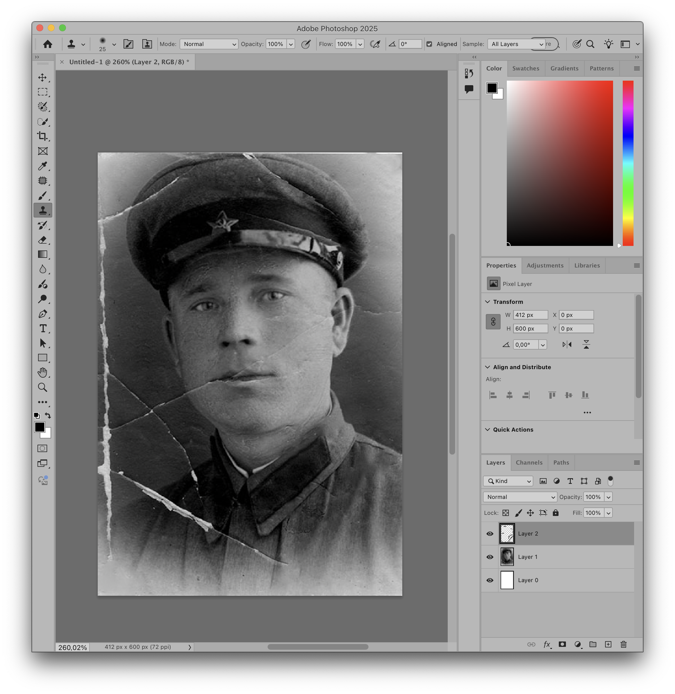

Рисунок — Устранение самых незначительных дефектов (маленькие складки) с помощью инструмента «Штамп»

Более заметные складки и потертости необходимо было устранить по схожей технологии, только помимо «штампа» применялась еще и «заплатка», с целью максимально сгладить деформированные участки вокруг устраненного дефекта (выделялась определенная область-образец фотографии и определенным образом накладывалась на дефектный участок) (рис. 3).

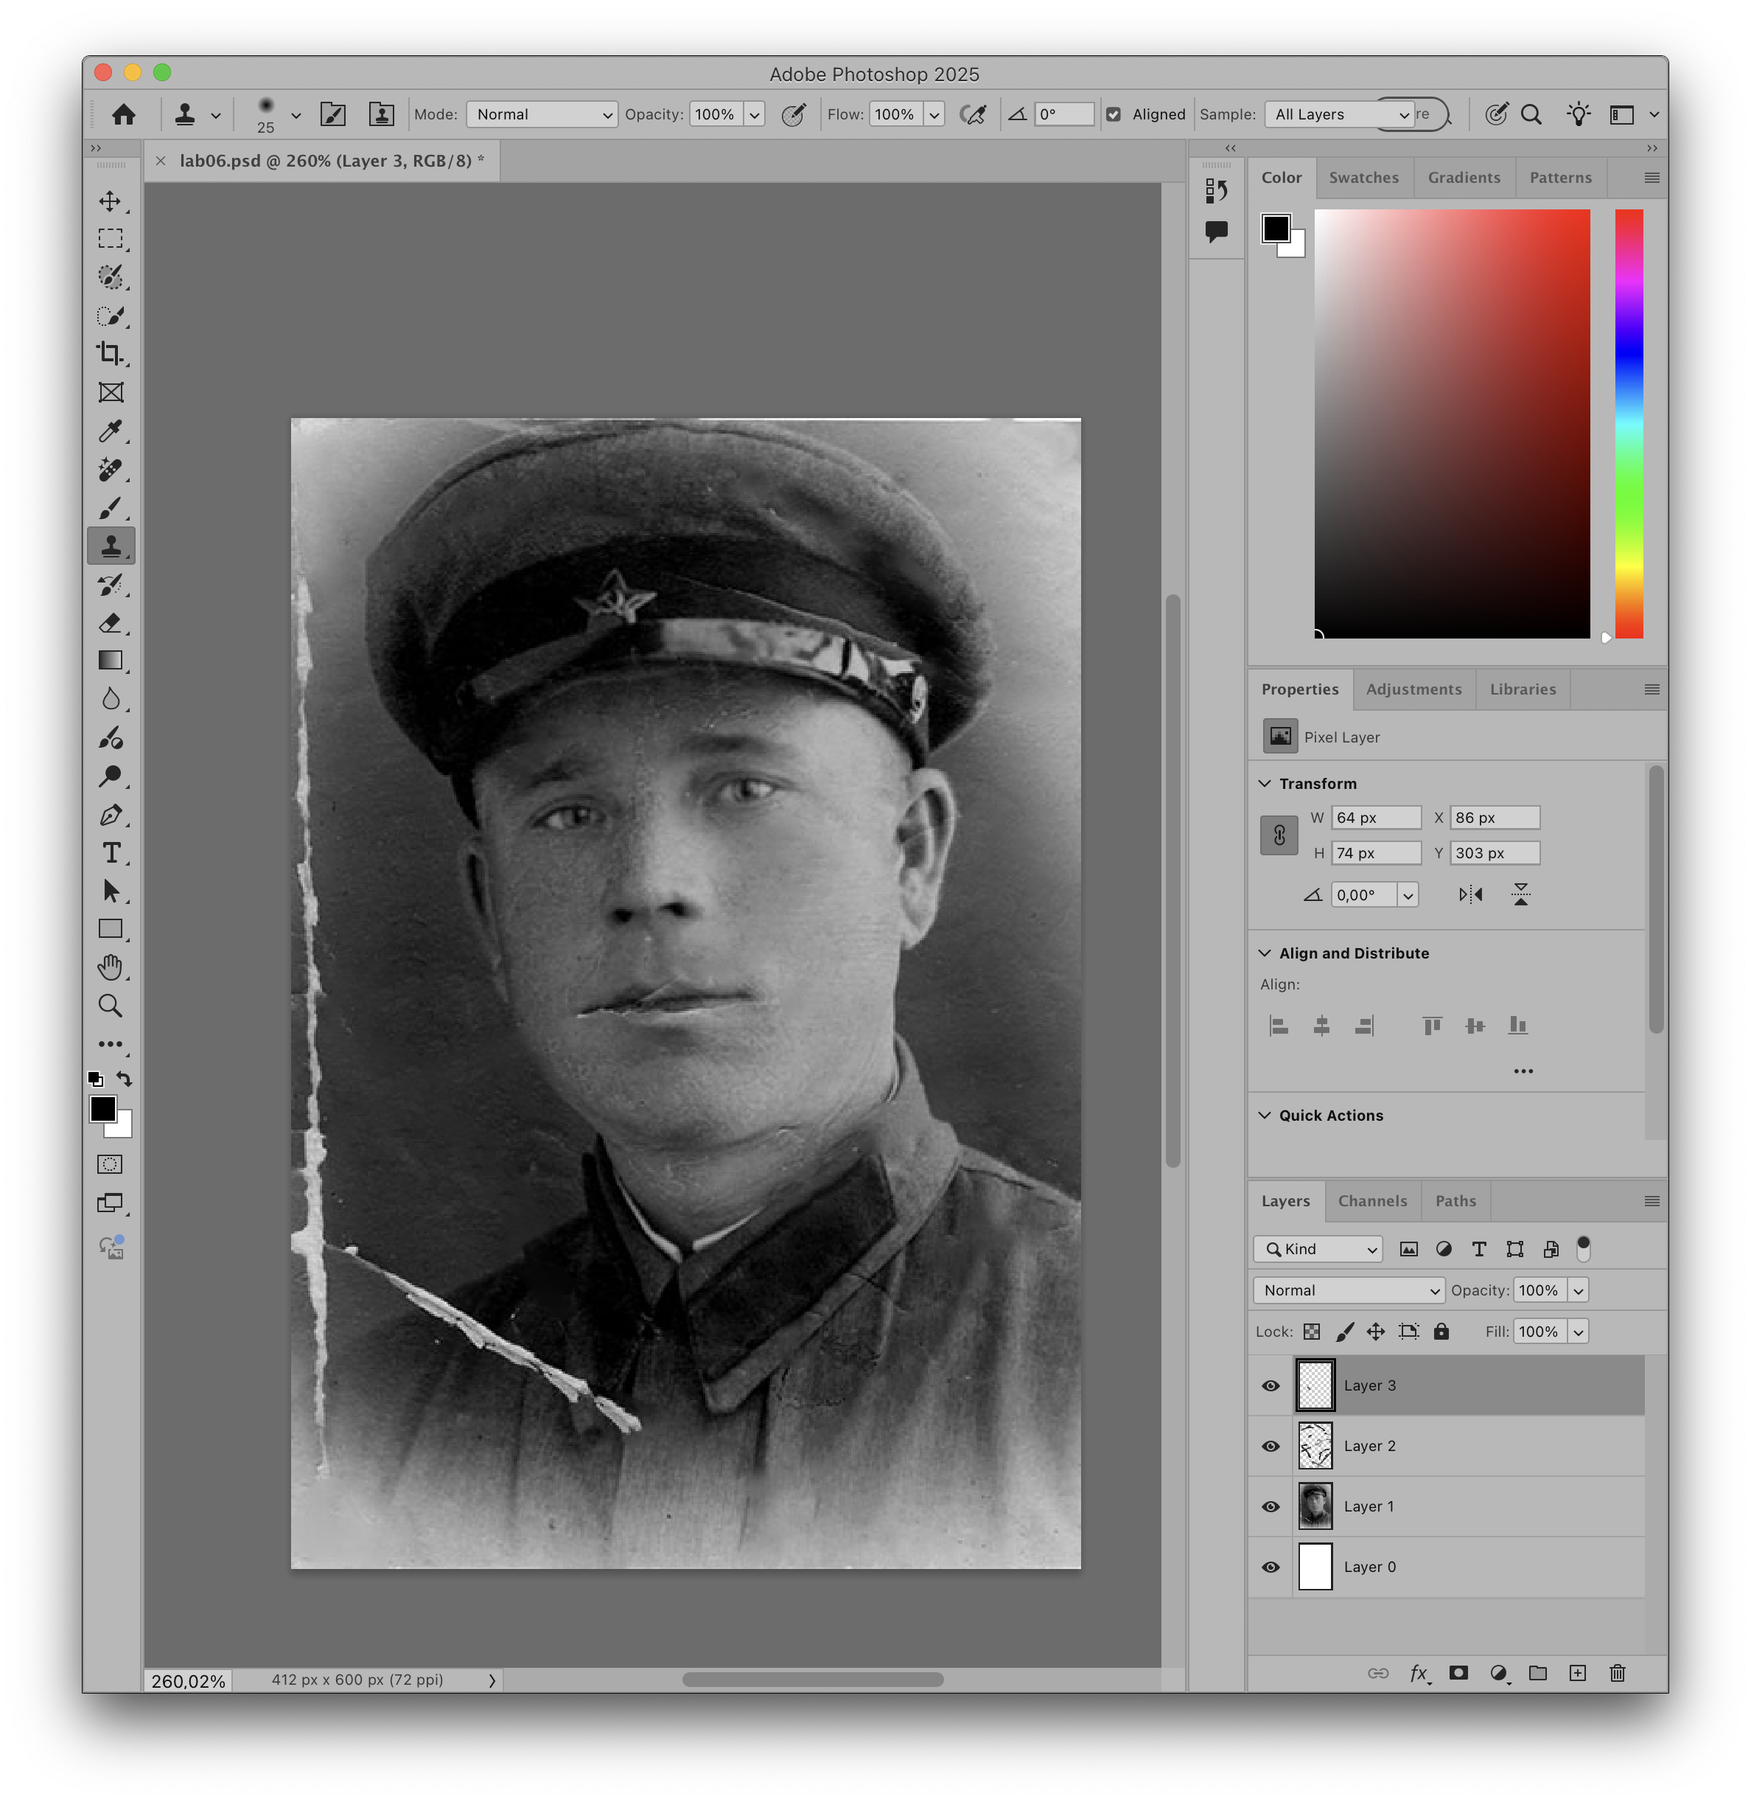

Рисунок — Устранение более сложных дефектов (без докраски) с помощью инструментов «Штамп» и «Заплатка»

Самые заметные и сложные дефекты устранялись так же с помощью «штампа» и «заплатки», в дополнение к которым пришлось докрашивать пропавшие участки фотографии с помощью «кисти», выбирая подходящий цвет «пипеткой» (рис. 4).

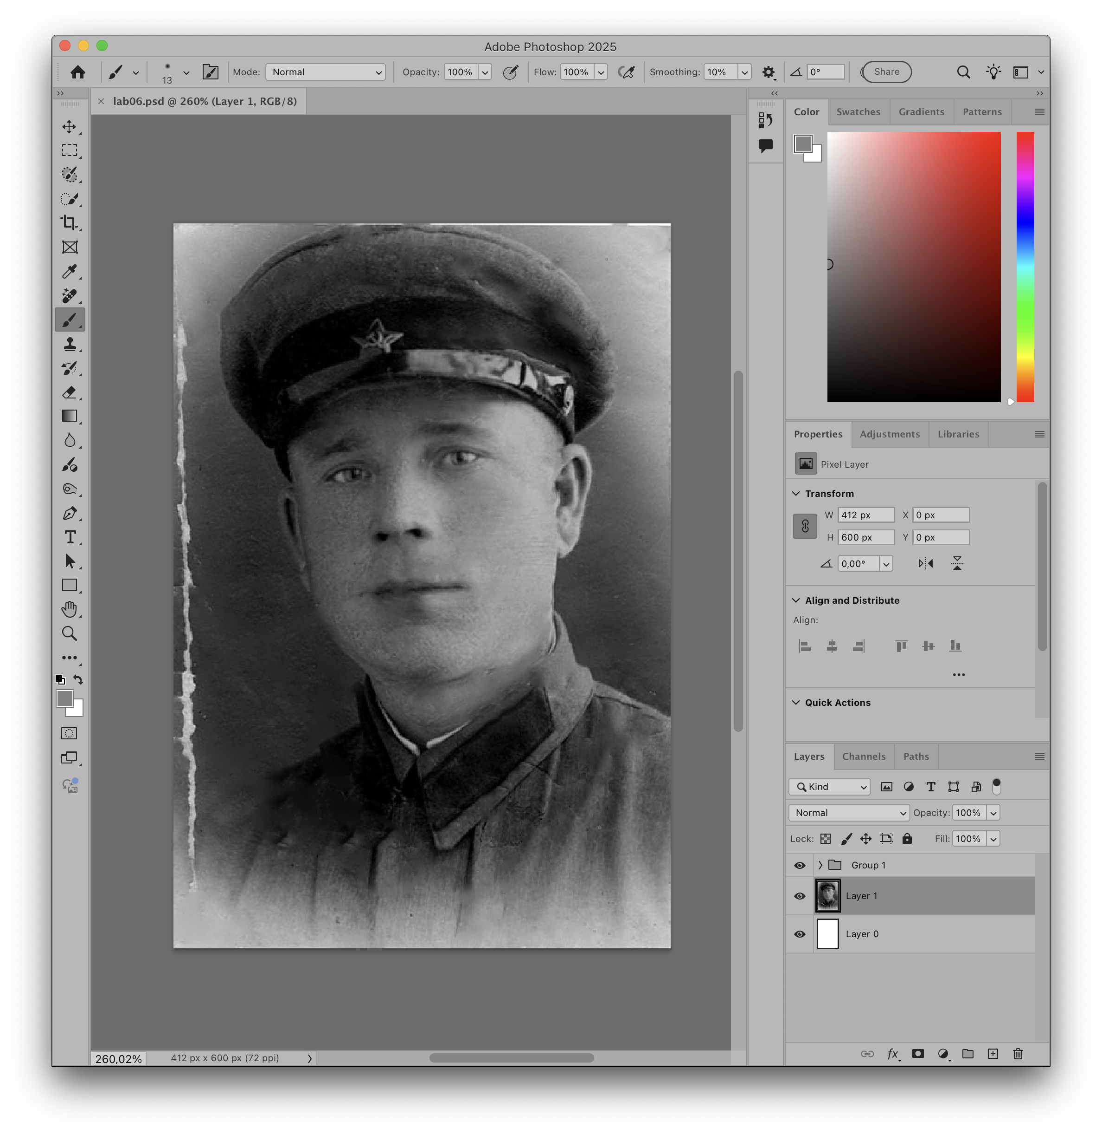

Рисунок — Устранение самых серьезных дефектов с помощью с помощью инструментов «Штамп», «Заплатка», «Кисть» и «Пипетка»

1. Результат

Итоговое изображение (рис. 5) было обрезано так, чтобы убрать большие складки по краям фотографии, а также было устранено выцветание фотографии по краям с помощью инструмента «Затемнитель», маски и цветокоррекции.

|  |  |
| --- | --- |
|  |  |
| а) | б) |

Рисунок . а – исходное изображение, б – итоговое изображение

1. Выводы

В ходе выполнения лабораторной работы была достигнута поставленная цель — приобретены практические навыки ретуширования фотографий с использованием редактора растровой графики. Я ознакомился с основными приемами устранения визуальных дефектов изображений, научился применять соответствующие инструменты, такие как "штамп", "заплатка", "затемнитель", "коррекция цвета" и другие. Были устранены конкретные недостатки выбранной фотографии, включая потертости, складки, выцветание и мелкие артефакты. Полученные знания и опыт могут быть полезны при дальнейшем редактировании изображений как в учебных, так и в профессиональных целях.